**CENTRO TECNOLÓGICO POSITIVO**

**CURSO SUPERIOR DE TECNOLOGIA EM ANÁLISE E DESENVOLVIMENTO DE SISTEMAS**

**FABIO HENRIQUE CLEM DA SILVA**

**HENRIQUE ANTONIO MERLIN JUNIOR**

**MARCELO RIVERA DA SILVA**

**RODRIGO RIVERA DA SILVA**

**Let’s Cook**

**Inovação Tecnológica**

**CURITIBA**

**2017**

**FABIO HENRIQUE CLEM DA SILVA**

**HENRIQUE ANTONIO MERLIN JUNIOR**

**MARCELO RIVERA DA SILVA**

**RODRIGO RIVERA DA SILVA**

**Let’s Cook**

**Inovação Tecnológica**

Trabalho de Conclusão de Curso apresentado ao Programa de Aplicação Profissional do Curso de Tecnologia em Análise e Desenvolvimento de Sistemas, do Centro Tecnológico Positivo.

Orientador: Andre Miranda Pimenta.

**CURITIBA**

**2017**

**LISTA DE FIGURAS**

Figura 1 – Gráfico referente a pergunta 1 10

Figura 2 - Gráfico referente a pergunta 2 11

Figura 3 - Gráfico referente a pergunta 3 11

Figura 4 - Gráfico referente a pergunta 4 12

Figura 5 - Gráfico referente a pergunta 5 13

Figura 6 - Gráfico referente a pergunta 6 13

Figura 7 - Gráfico referente a pergunta 7 14

Figura 8 - Imagem referente a pergunta aberta complementar 1 14

Figura 9 - Gráfico referente a pergunta 8 15

Figura 10 - Gráfico referente a pergunta 9 16

Figura 11 - Gráfico referente a pergunta 10 16

Figura 12 - Gráfico referente a pergunta 11 17

Figura 13 - Gráfico referente a pergunta 12 18

Figura 14 - Imagem referente a pergunta aberta complementar 2 18

Figura 15 - Gráfico referente a pergunta 13 19

Figura 16 - Gráfico referente a pergunta 14 19

Figura 17 - Gráfico referente a pergunta 15 20

Figura 18 - Imagem referente a pergunta aberta de conclusão 20

**LISTA DE TABELAS**

Tabela 1 – Papeis da Equipe. 14

**SUMÁRIO**

1 INTRODUÇÃO 3

1.1 TEMA 3

1.2 DELIMITAÇÃO DO TEMA 4

1.3 PROBLEMAS E PREMISSAS 4

1.4 OBJETIVOS 4

1.4.1 Objetivo Geral 4

1.4.2 Objetivos Específicos 5

1.5 JUSTIFICATIVA 5

2 PROCEDIMENTOS METODOLÓGICOS 7

2.1 INTRODUÇÃO 7

2.2 PERGUNTAS FECHADAS DE ALTERNATIVA ÚNICA: 7

2.3 PERGUNTA FECHADA DE MÚLTIPLA ALTERNATIVAS: 9

2.4 PERGUNTA ABERTA COMPLEMENTAR: 10

2.5 RESULTADOS 10

3 REFERENCIAL TEÓRICO 21

3.1 CONCEITOS DE DESENVOLVIMENTO DE SOFTWARE 21

3.2 CONCEITO DE ENGENHARIA DE SOFTWARE 21

3.3 CONCEITO DE DESENVOLVIMENTO ÁGIL DE SOFTWARE 21

3.4 CONCEITO DE SCRUM 22

3.5 ESTRUTURA DO TRABALHO 24

4 CRONOGRAMA 26

REFERÊNCIAS 27

# INTRODUÇÃO

## TEMA

Através de uma pesquisa de mercado sobre aplicativos de receitas, identificou-se o enfoque restrito nas buscas. Levando em consideração o âmbito em que estes aplicativos estão inseridos tornam-se requisitos mínimos prover aos criadores de receita uma interface rica e completa para a representação das suas receitas à comunidade, além de prover auxílio ao usuário durante o preparo destas.

É cada vez mais comum uso de aplicativos nas atividades culinárias com base no questionário “Pesquisa de Mercado - Gastronomia”, contendo 17 perguntas, que foram aplicadas para 46 pessoas. Segundo o resultado do questionário, 78,4% das pessoas utilizam sites de receitas ou aplicativos para cozinhar. Porém 64,6% destas consideram que as receitas nestes meios normalmente não possuem padrão e estrutura definidos. Com base neste resultado, podemos concluir que por mais que existem diversas soluções propostas no mercado, ainda se encontram lacunas de especificação que geram dificuldades na compreensão das receitas.

O Let’s Cook contempla dois módulos, sendo um software web e um aplicativo, cujo seu objetivo é propor uma nova visão para o preparo de receitas deixando a mesma interativa, separando-a em etapas e passos. No qual o usuário terá que seguir todas as etapas e consecutivamente seus passos até completar a receita. Para ser possível esta solução, ao cadastrar a receita o criador deverá separar sua receitas em etapas e passos, assim como a lista de ingredientes, suas medidas e quantidades, tirando assim a necessidade de criar um parágrafo inteiro apenas para explicar como se preparar a receita.

O projeto contempla também funcionalidades como a “Despensa” que registra os ingredientes do usuário a partir de uma lista de compras, no qual ela poderá ser gerada por um receita pesquisa e o usuário terá que confirmar para que os ingredientes sejam salvos em sua despensa.

## DELIMITAÇÃO DO TEMA

Desenvolver um sistema que auxilia o consumidor a preparar receitas com mais facilidade e controlar todos os ingredientes que está na sua despensa visando a redução do desperdício e aumento da praticidade na hora de preparar uma receita. O sistema será web e mobile, permitindo o usuário acessar a aplicação em qualquer local desde que tenha acesso a internet. Na aplicação não haverá restrições quanto a idade do usuário para a utilização de qualquer funcionalidade do sistema.

## PROBLEMAS E PREMISSAS

Atualmente existem diversos meios que compartilham insanidades de receitas, sendo elas por meio digital ou não. Entretanto mesmo com toda essa facilidade, ainda se encontra pessoas com dificuldades em procurar uma receita compatível com os ingredientes em sua despensa. Também se encontra usuários com dificuldade em compreender e preparar uma receita, que acabam optando por comidas prontas e se desmotivando.

Logo a solução de um aplicativo que pudesse contemplar, uma outra visão de como preparar uma receita e um auxílio ao usuário mostrando receitas compatíveis, de acordo com os ingredientes de sua despensa, possa satisfazer algumas de suas necessidades na cozinha e seu dia-a-dia.

## OBJETIVOS

### Objetivo Geral

O projeto irá trazer para o mercado modos inovadores e diferenciados de como você prepara uma receita, este sistema irá melhorar a praticidade na hora de preparar a receita e diminuir a complexidade de uma atividade diária do usuário. Além disso, o sistema irá trazer novas novidades desde o armazenamento do ingrediente até a realização da receita, possuindo integração com redes sociais, para a compartilhamento da sua receita entre os usuários.

Este desenvolvimento pretende trazer melhorias para os usuários ativos na cozinha e que utilizam ferramentas online como auxílio. O também produto permitirá que um usuário represente sua receita através de uma interface intuitiva e rica. E para atender a proposta a equipe irá utilizar métodos e técnicas para atingir o objetivo proposto, construindo um sistema de preparo de receita dinâmica e interativa.

### Objetivos Específicos

* Permitir a avaliação de receitas criadas pelos cozinheiros;
* Compartilhar receitas por meios de redes sociais;
* Permitir criar receitas de forma interativa.
* Facilitar a compreensão de receitas;
* Criar lista de compras com base em receitas pesquisadas;
* Adicionar ingredientes a sua despensa com rapidez;

## JUSTIFICATIVA

A dificuldade do público em compreender as instruções das receitas, além delas não seguirem um padrão e muitas vezes não serem bem estruturadas, acarreta em problemas de compreensão, resultando assim a desistência ou frustração. Dito isso dar-se a necessidade de propor uma nova solução para as dificuldades encontradas pelos usuários.

Com base no questionário “Pesquisa de Mercado - Gastronomia”, no qual foram feitas 17 perguntas para 48 pessoas responderem, uma das perguntas contempla ao problema citado no parágrafo acima: “Ao ler diversas receitas em sites, livros ou rótulos, você percebe que elas não seguem o mesmo padrão e estrutura?” e que 64,6% responderam “Sim”, afirmando que eles não seguem um padrão. E com a próxima pergunta: “Você sente alguma dificuldade de compreender receitas em livros ou sites de receitas?”, é possível afirmar que há dificuldade em compreender receitas, pois 25% dos que responderam afirmam ter dificuldades. E com algumas respostas sobre essa pergunta, reforço a afirmação que existem dificuldades: “Nem sempre é explicado com detalhes.”, “Falta de informações na receita ou não conheço o ingrediente solicitado”, “Algumas vezes a linguagem parece não ser muito clara.”.

Também há dificuldades dos usuários em buscar receitas compatíveis, com os ingredientes que possuem em suas despensas. Muitas pessoas se deparam com os ingredientes, sem saberem o que preparar, ou limitam em fazer apenas o que conhecem. Todavia não conseguem buscar novas receitas compatíveis ou sentem dificultado.

Baseado no questionário já citado neste tópico, 52,1% das pessoas que responderam à pergunta: “Você identifica facilmente possíveis receitas através dos ingredientes existentes na sua dispensa?”, não conseguem identificar possíveis receitas. E também outra pergunta, se referindo à aprovação do público, em utilizar um aplicativo com a funcionalidade despensa, “Você utilizaria um aplicativo que fosse capaz de identificar receitas através dos ingredientes da sua dispensa?”, no qual 95,8% utilizaria um aplicativo com essa funcionalidade. Também se referindo a esta funcionalidade, “Você gostaria de saber os ingredientes da sua despensa sem precisar ir até ela?”, 79,2% gostaria de identificar sem precisar se locomover até a despensa.

De acordo com os resultados das pesquisas, podemos afirmar, que ainda há dificuldades no cenário que buscamos desenvolver um novo método de solução.

# PROCEDIMENTOS METODOLÓGICOS

## INTRODUÇÃO

Analisando o tema junto com a justificativa, baseando-se no formulário desenvolvido para atender a proposta de nosso sistema. Levantamos dados relevantes que serão discutidos logo abaixo e suas análises. Este formulário compartilhado entre entes familiares e redes sociais, como Facebook, em grupos de gastronomia gerou no total de 50 respostas.

No formulário foram compostos 18 perguntas no total, sendo 14 perguntas fechadas de alternativa única, 1 pergunta fechada de múltipla alternativas e 3 perguntas abertas complementares, sendo duas para justificar a pergunta anterior e uma para opinião sobre o formulário. Segue abaixo a lista de perguntas e suas respectivas alternativas.

## PERGUNTAS FECHADAS DE ALTERNATIVA ÚNICA:

1. Qual seu sexo?
   * Feminino
   * Masculino
2. Qual sua faixa etária?
   * De 15 a 18 anos
   * De 18 a 25 anos
   * De 25 a 30 anos
   * De 30 a 50 anos
   * Mais de 50 anos
3. Você costuma cozinhar?
   * Sim
   * Não
4. Com qual frequência você prepara/segue receitas?
   * Diariamente.
   * Semanalmente.
   * Mensalmente.
   * Não preparo.
5. Com qual frequência você busca novas receitas?
   * Diariamente.
   * Semanalmente.
   * Mensalmente.
   * Não busco novas receitas.
6. Você sente dificuldade em achar novas receitas?
   * Sim
   * Não
7. Você identifica facilmente possíveis receitas através dos ingredientes existentes na sua dispensa?
   * Sim
   * Não
8. Você acredita que um aplicativo pode te auxiliar no preparo de uma receita?
   * Sim
   * Não
9. Você utilizaria um aplicativo que fosse capaz de identificar receitas através dos ingredientes da sua dispensa?
   * Sim
   * Não
10. Ao ler diversas receitas em sites, livros ou rótulos, você percebe que elas não seguem o mesmo padrão e estrutura?
    * Sim
    * Não
11. Você sente alguma dificuldade de compreender receitas em livros ou sites de receitas?
    * Sim
    * Não
12. Nestes sites normalmente as receitas são exibidas em grandes listas,  você costuma se perder durante a execução da receita?
    * Sim
    * Não
13. Você gostaria de saber os ingredientes da sua dispensa sem precisar ir até ela?
    * Sim
    * Não
14. Você compartilha suas receitas em sites ou aplicativos de gastronomia?
    * Sim
    * Não

## PERGUNTA FECHADA DE MÚLTIPLA ALTERNATIVAS:

1. Quais meios você utiliza para buscar as receitas?
   1. Livros.
   2. Sites de receitas.
   3. Aplicativos.
   4. Rótulos de produtos.
   5. Outros: (Pergunta Aberta)

## PERGUNTA ABERTA COMPLEMENTAR:

Referente às perguntas fechadas de número 6 e 11:

1. Caso sim, conte-nos sua dificuldade:

Pergunta aberta:

1. Você gostaria de acrescentar opiniões ou dificuldades não citadas?

## RESULTADOS

De acordo com as perguntas acimas foram encontrados resultados variados, podendo ser analisados logo abaixo com gráficos representados. Segue os resultados referentes às perguntas listadas:

1. Qual seu sexo?

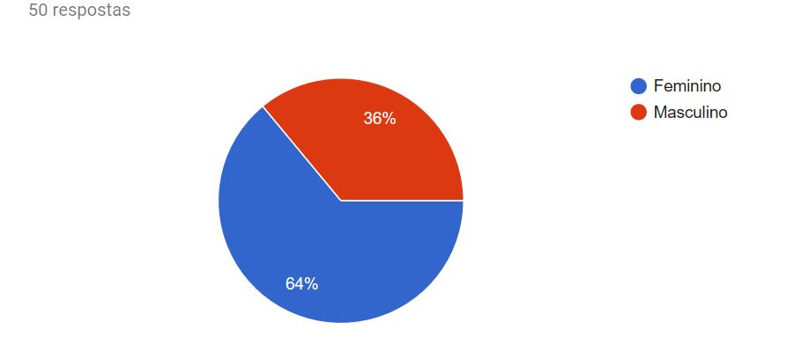

Figura – Gráfico referente a pergunta 1

1. Qual sua faixa etária?

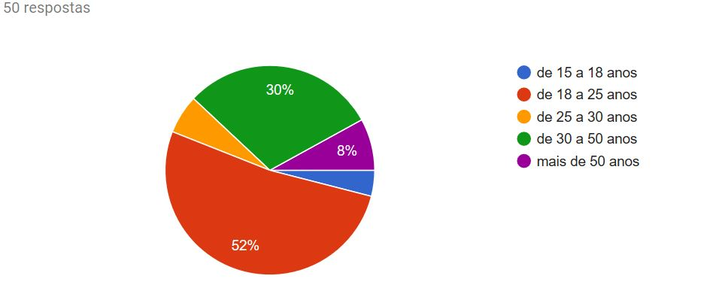

Figura - Gráfico referente a pergunta 2

Este gráfico informa a faixa etária das pessoas que responderam o questionário, com 52% de 18 a 25 anos, de 30 a 50 anos com 30%, com pessoas de mais de 50 anos, a partir de 15 a 18 anos foi de 4% e por último 6% de 25 a 30 anos. Analisando a pergunta 9, podemos afirmar que independente da faixa etária, todas as pessoas que responderam este questionário acreditam que aplicativos como o nosso sistema, auxiliam no preparo de receitas.

1. Você costuma cozinhar?

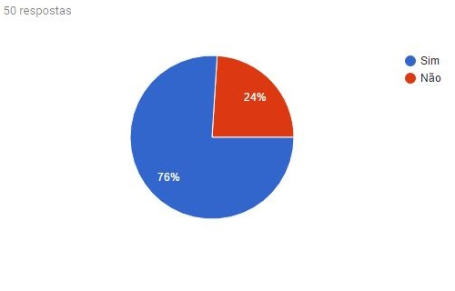

Figura - Gráfico referente a pergunta 3

De 50 respostas mostrou que cerca de 76% das pessoas costumam cozinhar e 24% não.

1. Com qual frequência você prepara/segue receitas?

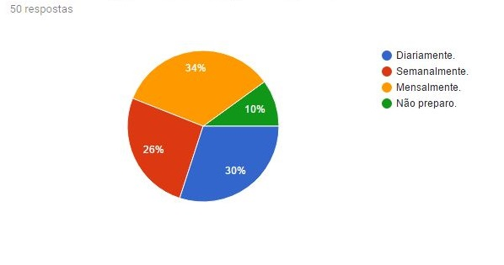

Figura - Gráfico referente a pergunta 4

A tabela acima mostra a porcentagem da frequência que as pessoas que responderam o questionário prepara/segue uma receita, com a maior porcentagem é que preparam mensalmente com cerca de 34%, na sequência segue com 30% de quem prepara diariamente, e com 26% é realizado semanalmente e por último 10% não preparam uma receita com frequência.

1. Com qual frequência você busca novas receitas?

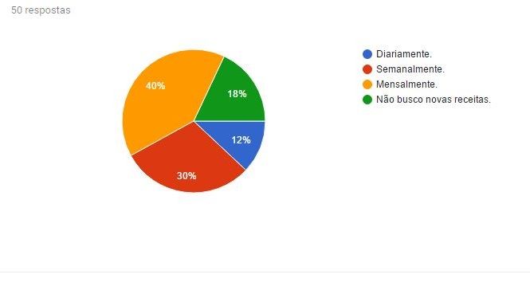

Figura - Gráfico referente a pergunta 5

O resultado da pergunta 5, mostra que as pessoas tendem a procurar novas receitas com baixa frequência. Podendo demonstrar uma falta de interesse ou dificuldade.

1. Quais meios você utiliza para buscar as receitas?

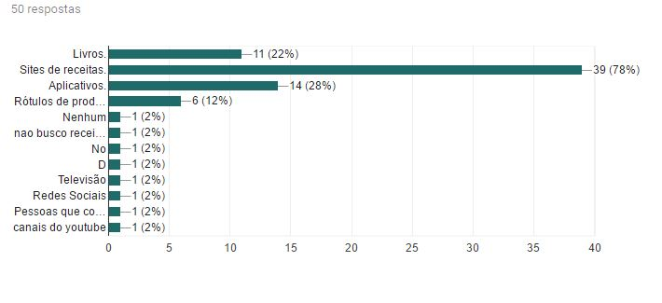

Figura - Gráfico referente a pergunta 6

O gráfico acima justifica o porquê do nosso sistema compor dois módulos, sendo ele web e o outro aplicativo. Pois a maioria dos colaboradores selecionaram entre sites de receitas 78% e aplicativos 28%.

1. Você sente dificuldade em achar novas receitas?

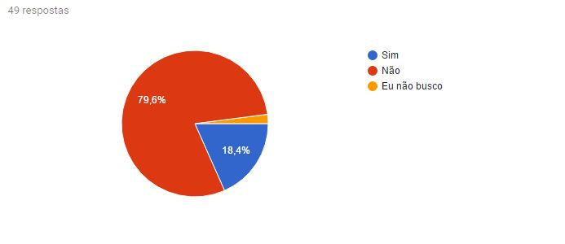

Figura - Gráfico referente a pergunta 7

Neste gráfico demonstra que a maioria das pessoas não possuem dificuldade em achar novas receitas, onde cerca de 79,6% responderam que não, com 18,4% tem dificuldade em achar receitas novas e com 2% não buscam receitas.

* 1. Caso sim, conte-nos sua dificuldade:

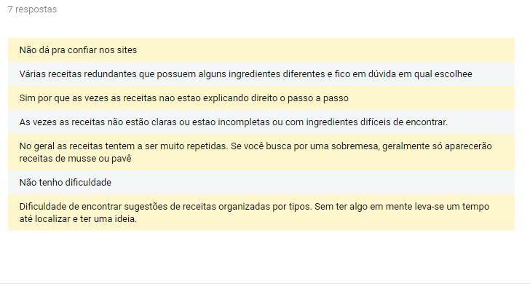

Figura - Imagem referente a pergunta aberta complementar 1

Com o resultado da pergunta aberta podemos concluir, que mesmo com poucas pessoas tendo dificuldade em procurar novas receitas, ainda assim há limitações e dificuldades encontradas, até mesmo pelas pessoas que dizem não ter. Como no caso da resposta “No geral as receitas tendem a ser muito repetidas[...]” e também “Às vezes as receitas não estão claras ou estão incompletas […]”.

1. Você identifica facilmente possíveis receitas através dos ingredientes existentes na sua dispensa?

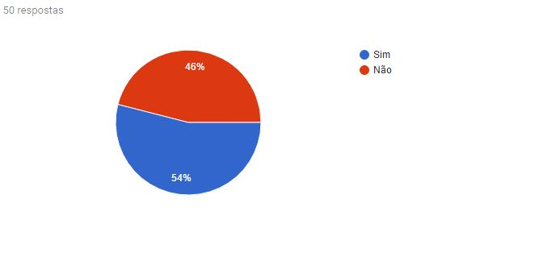

Figura - Gráfico referente a pergunta 8

Com 54% as pessoas conseguem identificar quais receitas realizar através dos ingredientes que possuem e cerca de 46% que não identificam com facilidade das possíveis receitas a realizar.

1. Você acredita que um aplicativo pode te auxiliar no preparo de uma receita?

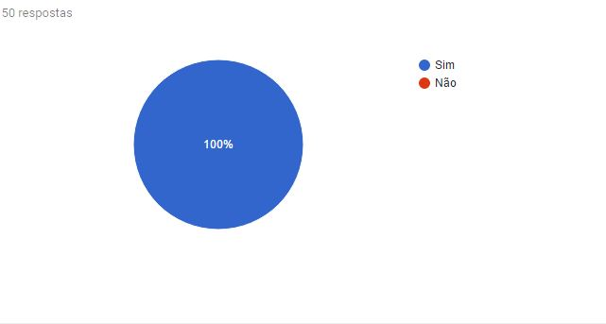

Figura - Gráfico referente a pergunta 9

Com o total de 100% as pessoas que realizaram a pesquisa, acreditam que é possível um aplicativos ajudar a auxiliar um preparo de uma receita.

1. Você utilizaria um aplicativo que fosse capaz de identificar receitas através dos ingredientes da sua dispensa?

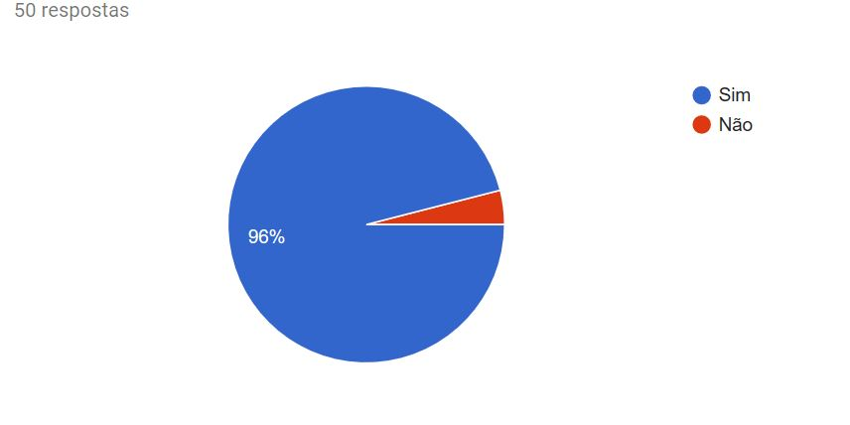

Figura - Gráfico referente a pergunta 10

Grande maioria com 96% vão utilizar um aplicativo que fosse capaz de identificar receitas através dos ingredientes da sua dispensa e com 4% não utilizaria o aplicativo.

1. Ao ler diversas receitas em sites, livros ou rótulos, você percebe que elas não seguem o mesmo padrão e estrutura?

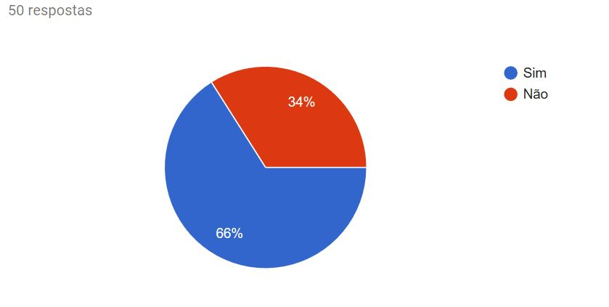

Figura - Gráfico referente a pergunta 11

Este gráfico mostra que 66% das pessoas que responderam sim, percebe ao depois de ler diversas fontes para procurar receitas não possuem um padrão e estrutura. Com 34% não concordam.

1. Você sente alguma dificuldade de compreender receitas em livros ou sites de receitas?

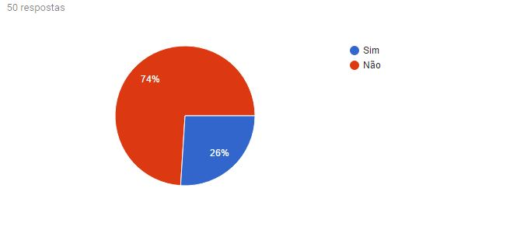

Figura - Gráfico referente a pergunta 12

Este gráfico demonstra a dificuldade de se compreender uma receita em livros ou sites, cerca de 74% não possui dificuldade no entendimento da receita, enquanto 26% sente dificuldade em compreender receita.

* 1. Caso sim, conte-nos sua dificuldade:

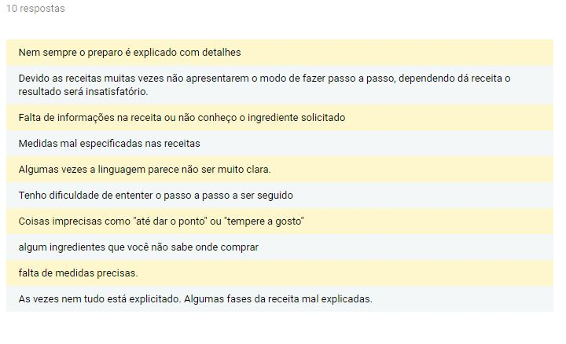

Figura - Imagem referente a pergunta aberta complementar 2

1. Nestes sites normalmente as receitas são exibidas em grandes listas, você costuma se perder durante a execução da receita?

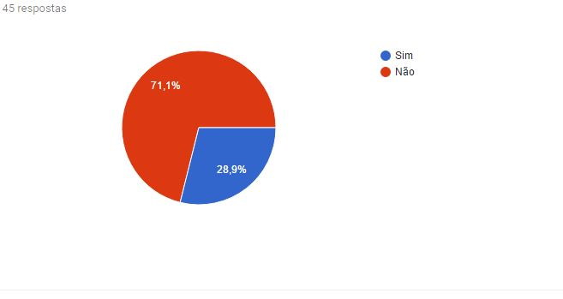

Figura - Gráfico referente a pergunta 13

1. Você gostaria de saber os ingredientes da sua dispensa sem precisar ir até ela?

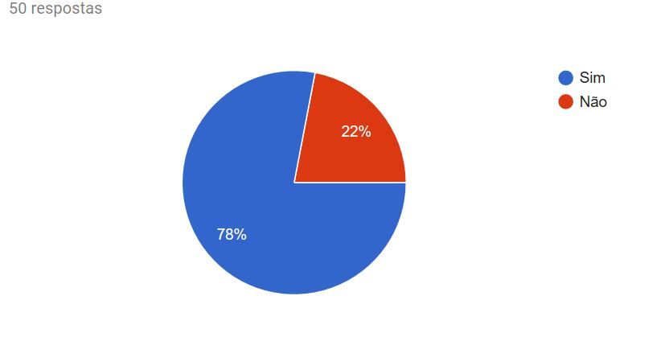

Figura - Gráfico referente a pergunta 14

1. Você compartilha suas receitas em sites ou aplicativos de gastronomia?

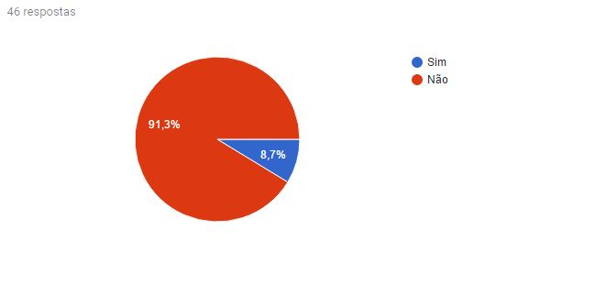

Figura - Gráfico referente a pergunta 15

1. Você gostaria de acrescentar opiniões ou dificuldades não citadas?

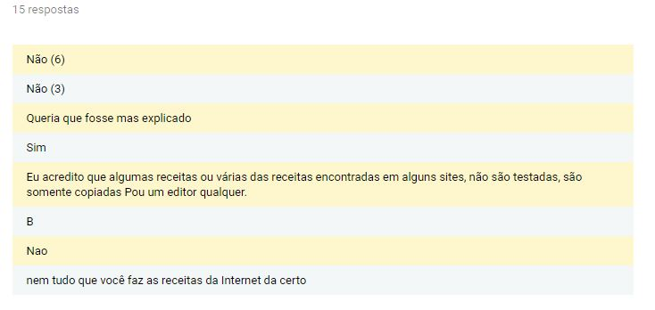

Figura - Imagem referente a pergunta aberta de conclusão

# REFERENCIAL TEÓRICO

## CONCEITOS DE DESENVOLVIMENTO DE SOFTWARE

Segundo PRESSMAN (2011), o software consiste em: “(1) instruções (programas de computador) que, quando executadas, fornecem características, funções e desempenho desejados; (2) estruturas de dados que possibilitam aos programas manipular informações adequadamente; e (3) informação descritiva, tanto na forma impressa como na virtual, descrevendo a operação e o uso dos programas”, portanto,  para realização deste objetivo são necessárias práticas para garantia de qualidade e apoio ao desenvolvimento em âmbito profissional.

## CONCEITO DE ENGENHARIA DE SOFTWARE

Definida em *“*Engenharia de software é uma abordagem sistemática e disciplinada para o desenvolvimento de software” (SOMMERVILLE, 2011, p.6),  pode ser interpretada como processo de desenvolvimento do software, várias etapas que são executadas visando a construção do software, dentre elas: o levantamento de requisitos detalhado com o cliente, planejamento e o projeto, estes são assuntos são abordados na expressão “*Todos os aspectos da produção software*” (SOMMERVILLE, 2011, p.5) na Engenharia de Software, a qual define que esta não se preocupa somente com aspectos não funcionais e técnicos, e também, aspectos relacionados ao gerenciamento de projetos e apoio à produção de software.

## CONCEITO DE DESENVOLVIMENTO ÁGIL DE SOFTWARE

A metodologia ágil criada com base no “Manifesto Ágil”, tem como objetivo a obtenção de resultados com mais rapidez, através da colaboração de um grupo que esteja comprometido no processo.

No desenvolvimento ágil as equipes de desenvolvimento tem mais espaços para o uso de criatividade, além disso não há mais tanta pressão de uma gerência rígida, ou seja, estabelecer o que deve ser feito e não feito, sempre buscando tomar decisões entre os integrantes e cheguem a uma conclusão juntos e não possui mais as mesmas hierarquias como na antiga metodologia tradicional, concluindo neste método as equipes se tornam auto gerenciáveis.

Este método prioriza mais o desenvolvimento do software funcionando do que a realização de uma documentação extensa. A relação com o cliente são mais constantes, sempre respondendo com rapidez às mudanças caso ocorra ao longo do desenvolvimento do sistema e sempre recebendo feedback para melhorar a qualidade do produto final.

## CONCEITO DE SCRUM

Scrum é uma metodologia ágil que tem o foco de gerenciar projetos de software. Essa metodologia possui valores e princípios que devem ser seguidos para atingir o seu melhor proveito. O foco desta metodologia é atender as necessidades do cliente, então cada componente deverá agregar ao produto final do cliente.

Na metodologia Scrum, existem alguns papéis de uma equipe de desenvolvedores que utilizam Scrum. Basicamente são três, sendo eles Product Owner, Scrum Master e o Development Team. Product Owner se refere ao cliente, a empresa fornece um funcionário que possua conhecimento sobre o problema em questão. Scrum master é um dos integrantes que organiza e facilita, é ele que consulta o cliente quando a equipe precisa de ajuda, ele também organiza as reuniões e estimativas. Development Team é o time que está desenvolvendo o produto, sendo o mesmo auto gerenciável.

O desenvolvimento do software com a metodologia Scrum, é separada por iterações que possuem o nome de Sprint. Cada Sprint tem uma duração máxima de um mês e nela são separados funcionalidades que serão desenvolvidas ao longo do seu período. Para criar essas Sprints, antes devemos separar as funcionalidades que irão compor essa Sprint em um Product Backlog, que nada mais é de uma lista de todas as funcionalidades do sistema. Cada funcionalidade do sistema é descrita como uma história do usuário (User Story), nela o cliente conto uma história de como quer aquela funcionalidade e para que ela serve. Após termos o Backlog, podemos realizar o Sprint Planning, separando algumas das funcionalidades do Backlog para a próxima Sprint a ser executada.

Existem basicamente três reuniões, a Daily Scrum que é uma reunião diária que executa no começo do desenvolvimento de cada dia. Ela segue um padrão de três perguntas:

* “O que eu fiz ontem?”,
* “O que eu irei fazer hoje?” e
* “Eu estou com algum impedimento?”

Cada membro responde às perguntas acima e é registrado pelo Scrum Master para a próxima Daily. Segunda reunião é a Sprint Review que está é realizada ao final de cada Sprint, com o intuito de analisar o módulo desenvolvido nesta Sprint. A terceira reunião Sprint Retrospective é realizada também ao final de cada Sprint, com o objetivo de analisar as lições aprendida, o resultado esperado e o resultado atingido.

Concluindo assim um processo que se repete toda vez que a metodologia é utilizada: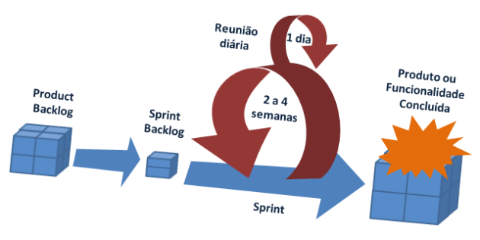

FONTE: Adaptado do artigo de Denisson Vieira.

Em nosso projeto utilizaremos uma versão adaptada do Scrum, pela razão de não possuirmos organização cliente em nosso projeto. Logo o Product Owner não existirá nesse escopo. Essa adaptação possui o nome de ScrumBut.

Segundo Scrum.org (citado por LOPES, 2013): “ScrumBut existe pela razão de as equipes não poderem tirar o máximo proveito do Scrum para resolver seus problemas e perceber os benefícios do desenvolvimento de produtos utilizando Scrum. Cada papel, regra, e timebox do Scrum é projetado para proporcionar os benefícios desejados e resolver os problemas recorrentes previsíveis. ScrumBut significa que o Scrum expôs uma disfunção que está contribuindo para o problema, mas é muito difícil de corrigir. ScrumBut mantém o problema ao modificar o Scrum para torná-lo invisível, para que, assim, a disfunção não seja mais uma pedra no sapato da equipe.”

Cada membro da equipe terá o papel definido porém todos irão executar as Sprints, portanto mesmo sendo Scrum Master, o responsável também participará do desenvolvimento do projeto. Para esclarecer o papel de cada integrante, segue a tabela abaixo:

|  |  |
| --- | --- |
| Papel | Responsável |
| Scrum Master | * Marcelo Rivera da Silva |
| Scrum Team | * Fabio Henrique Clem da Silva * Henrique Antonio Merlin Junior * Rodrigo Rivera da Silva |

Tabela – Papeis da Equipe.

FONTE: Autor.

## ESTRUTURA DO TRABALHO

Pretende-se neste trabalho o desenvolvimento dos seguintes capítulos:

* Capítulo 1 - Introdução com apresentação do tema, problemas, objetivos e justificativa.
* Capítulo 2 - Procedimentos Metodológicos executados em pesquisas sobre o tema apresentado na introdução e suas justificativas.
* Capítulo 3 - Referencial Teórico de conceitos abordados no trabalho e ao longo do desenvolvimento da inovação.
* Capítulo 4 - Modelo de Negócio, o canvas da nossa inovação.
* Capítulo 5 - Desenvolvimento do produto contendo os requisitos do sistema, casos de uso, diagramas e protótipos.
* Capítulo 6 - Considerações finais.
* Capítulo 7 - Referências.
* Capítulo 8 - Anexos.

# CRONOGRAMA

Para a realização deste trabalho propõem-se o seguinte cronograma de realização das atividades:

|  |  |  |  |  |  |  |  |  |  |
| --- | --- | --- | --- | --- | --- | --- | --- | --- | --- |
| **ANO** | | | **2017** | | | | | | |
| **Etapa** | **Responsável** | **Data** | **Mês 06** | **Mês 07** | **Mês 08** | **Mês 09** | **Mês 10** | **Mês 11** | **Mês 12** |
| 01 - Protocolo de Ficha de Inscrição | Líder | 05/06/17 até 06/06/17 |  |  |  |  |  |  |  |
| 02- Elaboração do Pré-Projeto | Todos | 26/06/17 até 27/06/17 |  |  |  |  |  |  |  |
| 03- Elaboração do Backlog | Todos | 28/06/17 até 02/07/17 |  |  |  |  |  |  |  |
| 04- Levantamento informações mercado | Todos | 03/07/17 até 05/07/17 |  |  |  |  |  |  |  |
| 05- Pesquisa de mercado | Todos | 06/07/17 até 09/07/17 |  |  |  |  |  |  |  |
| 06- Realização da 1° Sprint | Todos | 10/07/17 até 28/07/17 |  |  |  |  |  |  |  |
| 07- Entrega da 1°Parcial | Todos | 31/07/17 até 01/08/17 |  |  |  |  |  |  |  |
| 08- Realização da 2° Sprint | Todos | 02/08/17 até 25/08/17 |  |  |  |  |  |  |  |
| 09 – Entrega da 2° Parcial | Líder | 28/08/17 até 29/08/17 |  |  |  |  |  |  |  |
| 10-  Protocolo do Projeto para Banca de Qualificação | Todos | 25/09/17 até 26/09/17 |  |  |  |  |  |  |  |
| 12 - Elaboração de Apresentação para Banca de Qualificação | Todos | 27/09/17 até 03/09/17 |  |  |  |  |  |  |  |
| 13 - Banca de Qualificação | Todos | 04/10/17 até 18/10/17 |  |  |  |  |  |  |  |
| 14 - Ajustes indicados pela Banca de Qualificação | Todos | 19/10/17 até 05/11/17 |  |  |  |  |  |  |  |
| 15 - Protocolo do Projeto Final | Líder | 06/11/17 até 07/11/17 |  |  |  |  |  |  |  |
| 16 - Elaboração de Apresentação para Banca Final | Todos | 08/11/17 até 24/11/17 |  |  |  |  |  |  |  |
| 17- Defesa do Projeto Final | Todos | 25/11/17 até 27/11/17 |  |  |  |  |  |  |  |

# REFERÊNCIAS

PRESSMAN, Roger S. **Engenharia de software: uma abordagem profissional**. 7ª ed. Porto Alegre: AMGH, 2011.

SOMMERVILLE, Ian. **Engenharia de software**. 9. ed. São Paulo: Pearson Prentice Hall, 2011.

AUTOR, **Pesquisa de Mercado - Gastronomia**. Disponível em:<

https://goo.gl/forms/4Cm8AbnuEx9mFLoI2> Acesso em 27 de junho de 2017.

Desenvolvimentoagil.com.br, **SCRUM**. Disponível em: <http://www.desenvolvimentoagil.com.br/scrum/> Acesso em 24 de junho de 2017.

Vieira, Denisson. **Scrum: A Metodologia Ágil Explicada de forma Definitiva.** Disponível em: <http://www.mindmaster.com.br/scrum/> Acesso em 25 de junho de 2017.

SCRUM.org. **What is ScrumBut?**. In: LOPES, Miquéias. **ScrumBut - você usa e nem sabia.** Disponível em:< https://imasters.com.br/desenvolvimento/agile/scrumbut-voce-usa-e-nem-sabia/?trace=1519021197&source=single> Acesso em 23 de junho de 2017.